AREA: MATEMÁTICAS
DOCENTE: KATHERINE DE LA HOZ TABORDA
GRADO: SEXTO
FECHA: DEL 28 de Septiembre al 2 de Octubre/2020

Solo recibiré los talleres en el siguiente correo: katherine@campus.com.co el correo de gmail está bloquedao, por lo tanto no llegaran sus trabajos allí.
- Hijas mias, les envié las actividades que deben de realizar por día con el fin de que no se carguen de cosas y hagan sus actividades en el horario de clase.

- Las clases sincrónicas las haremos en nuestra hora de clase, estas seran utilizadas para aclarar dudas con respecto a los temas y actividades, de igual manera el whatsApp.

CUARTO PERIODO
NOMBRE DE LA ESTUDIANTE:
UNIDAD: Fracciones, decimales,plano cartesiano, estadística
TEMA:
- Fracciones equivalentes
- Traslación en el plano cartesiano
- Complificar y simplificar fracciones
- Realizar encuestas y recopilar información.(Proyecto tranversal a catedra de la paz).
INDICADOR DE DESEMPEÑO
- Calcula fracciones equivalentes utilizando el método de complificar y simplificar.
- Identifica la evolución del proceso de paz en Colombia por medio del análisis de información y los diagramas.
LUNES. Actividad en casa. Investiga que es la encuesta y para que es utilizada, luego Realiza una encuesta acerca de la evolución positiva o negativa que ha tenido la paz en Colombia. (de 10 preguntas en el cuaderno de estadística) La actividad NO la envías, la socializamos mañana en clase.
MARTES.clase sincrónica por zoom.Hora:1:00
Socialización de activiadd anterior.
Relación de orden entre fracciones.
https://www.youtube.com/watch?v=uevnb8eFj0M
Explicación y ejemplos en clase.
MIÉRCOLES.
hacer análisis de la información recolectada el lunes con respecto al proceso de paz en Colombia, realizar el diagrama de barras o circular para mostrar dicha información.

JUEVES.
Actividad en casa.( enviar al whatsApp a las 2pm.)
Taller evaluativo.
- Traslada la figura 3 unidades en orientación vertical hacia arriba,luego escribe las coordenadas en la que quedo ubicado cada uno de sus puntos.
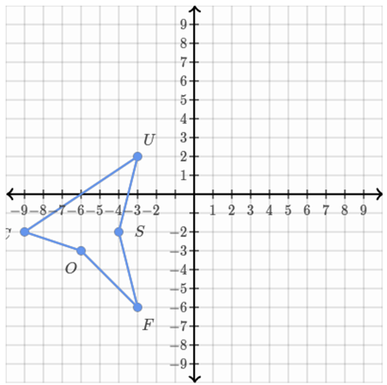
- Resuelve las preguntas a y b de acuerdo con el siguiente enunciado.
Andrea, Ana y Laura tenian la misma cantidad de dinero. Si Andrea gasta 7/12 de su dinero, Ana 1/30 y laura 3/5
- ¿A quién le quedo más dinero?
- ¿A quién le quedo menos dinero?
- Convierte las fracciones impropias a número mixto.
- 15/4
- 95/9
VIERNES. Clase sincrónica por zoom. Hora.1pm.
Conversión de número mixto a fracción .
Trabajo a partir de la pg 93 y 95

